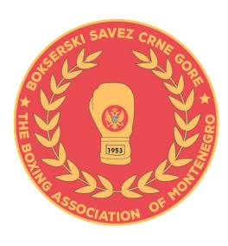
BOKSERSKI SAVEZ CRNE GORE
Adresa: 19. decembra, br. 5, 81000 Podgorica, Crna Gora; Mob.tel.: +382 69 010 598

(naziv turnira/prvenstva)

(država)

(datum održavanja)

04. april 2021. godine

IZVJEŠTAJ TRENERA

Dolazak

Program turnira po danima

DAN 1
DAN 2
DAN 3
DAN 4
DAN 5
DAN 6
DAN 7

Princip pripreme u toku turnira po danima

DAN 1

DAN 2

DAN 3

DAN 4

DAN 5

DAN 6

DAN 7

Nedostaci na koje se u toku turnira naišlo u pripremama i borbama kod takmičara

Odlazak

T R E N E R,

_______________________

POSTIGNUTI REZULTATI

MOGUĆNOSTI UNAPRJEĐENJA

